**Восстановление направления прихода широких атмосферных ливней по отраженному от снега черенковскому свету**

***Азра К.Ж. 1, Бонвеч Е.А. 2***

*студент, научный сотрудник*

***1*** *Московский государственный университет имени М.В.Ломоносова,*

*физический факультет, Москва, Россия*

***2*** *Научно-исследовательский институт ядерной физики имени Д.В.Скобельцын*

*E–mail:* [*clemenceanastasia@gmail.com*](mailto:clemenceanastasia@gmail.com)

ПКЛ - первичные космические лучи, бомбардирующие атмосферу Земли из космоса. При столкновении космических заряженных частиц с частицами атмосферы порождаются широкие атмосферные ливни (ШАЛ), одним из компонентов которого является черенковский свет (ЧС), так называемое излучение Вавилова-Черенкова. ЧС ШАЛ может быть зарегистрировано прямым путем наземными установками или непрямыми измерениями. Последний метод подразумевает регистрацию отраженного от снега черенковского света [1]. Подобным непрямым путем регистрирует ЧС ШАЛ серия телескопов типа СФЕРА [2], и одним из этапов обработки результатов эксперимента является восстановление направления первичной частицы.

Данная работа посвящена разработке алгоритма определения направления прихода ШАЛ на массиве моделированных событий. Черенковский свет ШАЛ генерировался пакетом CORSIKA [3], а пространственно-временные распределения отраженного света получены с помощью Geant4. Анализ проводится для телескопа СФЕРА-2 [4-6] и разрабатываемого телескопа СФЕРА-3 [7]. Смоделированы события ливней для разных первичных космических частиц, двух энергий (10 ПэВ и 30 ПэВ) и двух высот телескопа (500 м и 900 м). В телескопе СФЕРА-2 черенковский свет регистрируется мозаикой из 109 ФЭУ, а в СФЕРЕ-3 - 378 сегментов с 6 SiPM в каждом.

Определение направления фронта проводится методом наименьших квадратов (МНК). В функцию МНК закладывается уравнение фронта в виде квадратичной функции a0+a1R+a2R2, где R - расстояние оси ливня до оптического детектора в системе ливня, которое зависит от направления прихода (θ, φ), а a0, a1, a2 - параметры фронта, которые следует определить.

R=√(x’2+y’2)

где x′ = cos θ cos ϕ (x − x0) + cos θ sin ϕ (y − y0), y′ = −sin ϕ(x − x0) + cos θ (y − y0); x, y - пространственные координаты фронта, x0, y0 - ось ливня, которая определяется по ФЭУ с максимальным числом фотонов черенковского света.

Разработан алгоритм, определяющий направление ливня для чистого сигнала, для сигнала с добавлением фона ночного неба, и для сигнала, аналогичного экспериментальному, с учетом электроники регистрирующей аппаратуры.

Представлен пример распределения ошибок определения направления для ядер p, Fe, N, на высоте 500 м, 900 м для СФЕРЫ-2 и 500 м, 1000 м для СФЕРЫ-3.

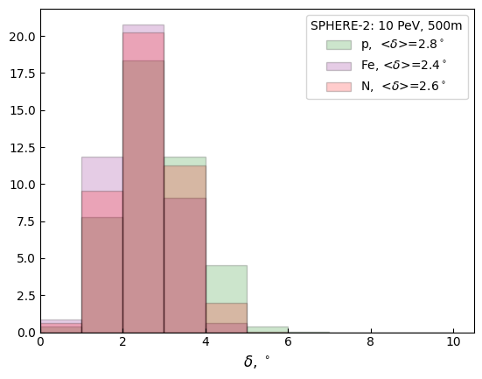 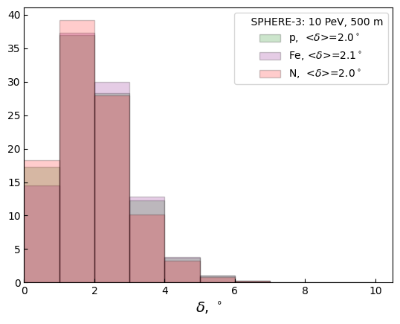

*(а) (б)*

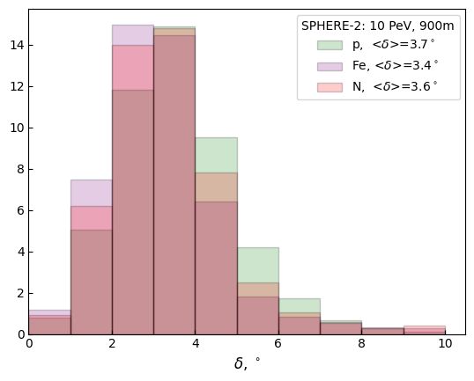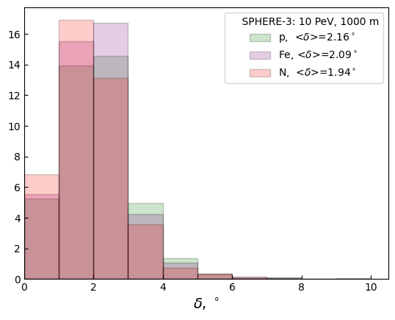

*(в) (г)*

*Рис. 1. Распределение гистограмм ошибок определения направления прихода первичной частицы для трех ядер p, N, Fe с энергией 10 ПэВ для:   
(а) СФЕРЫ-2, 500 м высоты; (б) СФЕРЫ-3, 500 м высоты; (в) СФЕРЫ-2, 900 м высоты и (г) СФЕРЫ-3, 1000 м высоты. Ограничение на расстояние от оси ливня до оси телескопа 200 м.*

**Литература**

1. C. Castagnoli, G.Navarra, C.Morello / Detection of EAS Cherenkov light reflected from mountain snow. // In Proceedings of 17th International Cosmic Ray Conference. Paris, 1981. 6, P. 103.
2. Д.В Чернов., Р.А Антонов., Т.В Аулова. и др. / Регистрация отражённого черенковского света ШАЛ в эксперименте СФЕРА как метод изучения космических лучей сверхвысоких энергий. // Физика элементарных частиц и атомного ядра. 46, No 1. 115.(2015).
3. D. Heck, Pierog / T. CORSIKA User’s Guide. // Karlsruher Institut fur technologie. 2011.
4. R.A. Antonov, E.A. Bonvech, D.V. Chernov / The SPHERE-2 detector for observation of extensive air showers in 1 PeV – 1 EeV energy range. // Astroparticle physics (2020), vol 121.
5. I. Vaiman., D. Chernov., D. Podgrudkov, E. Bonvech, V. Galkin et al. / A drone-borne installation for studying the composition of cosmic rays in the range of 1-1000 PeV by registering the reflected Cherenkov light of EAS. // Proceedings of Science. 395, 2021.
6. R.A Antonov., S.P Beschapov., E.A Bonvech., D.V. Chernov, T.A. Dzhatdoev et al. / Results on the primary CR spectrum and composition reconstructed with the SPHERE-2 detector. // Journal of Physics: Conference Series. England, 2013. 409
7. 2022 [SPHERE-3 Project for Studying the Composition of Primary Cosmic Rays in the Energy Range Between 1 and 1000](https://istina.msu.ru/publications/article/542138501/) [Chernov D.V.](https://istina.msu.ru/workers/564728/), [Azra C.](https://istina.msu.ru/workers/488741851/), [Bonvech E.A.](https://istina.msu.ru/workers/843212/), [Galkin V.I.](https://istina.msu.ru/workers/394024/), Иванов Владимир Александрович, [Latypova V.S.](https://istina.msu.ru/workers/322000705/), [Podgrudkov D.A.](https://istina.msu.ru/workers/350224240/), [Roganova T.M.](https://istina.msu.ru/workers/393396/)в журнале [*Physics of Atomic Nuclei*](https://istina.msu.ru/journals/83240/), издательство [*Pleiades Publishing, Ltd*](https://istina.msu.ru/publishers/83977330/) *(Road Town, United Kingdom)*, том 85, № 6, с. 641-652 [DOI](http://dx.doi.org/10.1134/S1063778822060059)